Минобрнауки России
ФГБОУ ВПО «НИУ МЭИ»
АВТИ
Кафедра математического моделирования
Мат Обеспечение ЭВМ
Лабораторная работа №2
«Построение лексического блока»
Работу выполнила:
студентка гр. А-14-18 Сидоров Иван
Работу принял
доцент Князев А. В.
Москва
2019
- Задание на работу
Разработать программу, реализующую лексический блок для заданного языка. Максимальная длина идентификатора - не менее 10 литер. Лексический блок реализуется как подпрограмма, вызываемая синтаксическим анализатором. Лексический блок для каждой лексемы должен указывать ее класс и значение. Лексический блок должен строить таблицу(ы) идентификаторов и констант.
Возможны следующие виды лексем:
- идентификаторы;
- ключевые слова;
- целые числа;
- разделители.
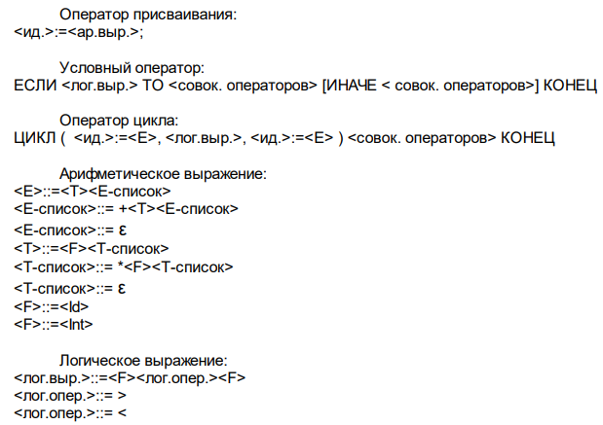

- Описание работы программы
Пользователю дано ввести в специальное поле текст программы на алгоритмическом языке. Лексический блок распознает лексемы в тексте и выводит все найденные лексемы в таблицу. Если лексема имеет тип переменной или числа то эти лексемы выводятся в отдельной таблице.

- Грамматика для лексем:
<идент>::= буква|<идент> буква|<идент>цифра
<целое>::= цифра|<целое> цифра
<разделитель>::= +|*|:=|(|)|,|>=|<|;
<ключ>::= “ЕСЛИ”|”ТО”|”ИНАЧЕ”|”КОНЕЦ”|”ЦИКЛ”|”
<не лекс.>::= <пробел> | \n
<цифра>::= 0|1|2|3|4|5|6|7|8|9
<буква>::= a|…|z|A|…|Z

- Граф лексического блока

N – начальное состояние
INT – целое число
ID –идентификатор
KW – ключевое слово
OP – разделитель
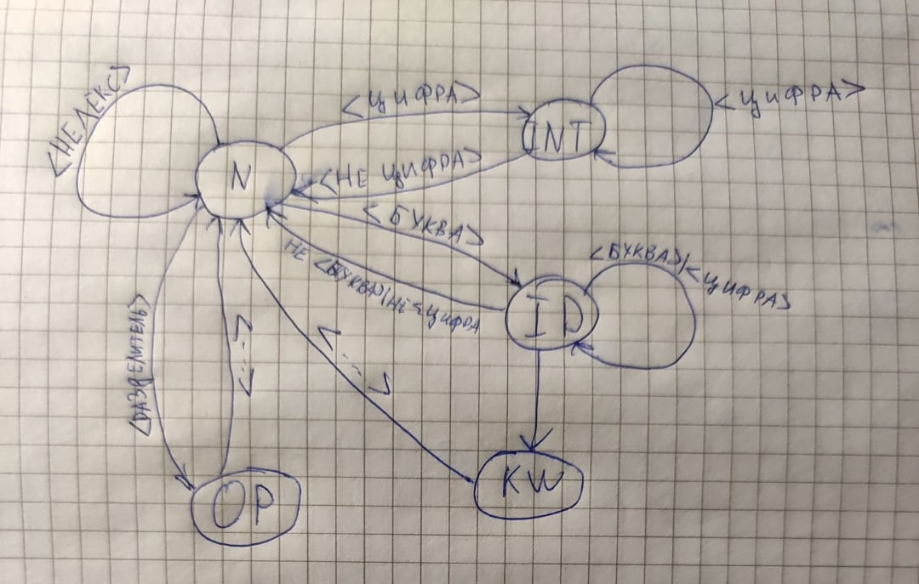

- Лексемы

Идентификаторы - ID,
Целые числа - INT,
“:=” - OP_SET,
“*”- OP_MULT,
“+”- OP_PLS,
“<”- OP_LESS,
“>=”- OP_GREQ,
“,”- DELIM_COM,
“;”- DELIM_SEMI,
“(”- BRA_OPN,
“)”- BRA_CLS,
“ЕСЛИ”- KW_IF,
“ИНАЧЕ”- KW_ELSE,
“КОНЕЦ”- KW_FOREND,
“ЦИКЛ”- KW_WHILE,
“ТО”- KW_DO

- Тесты

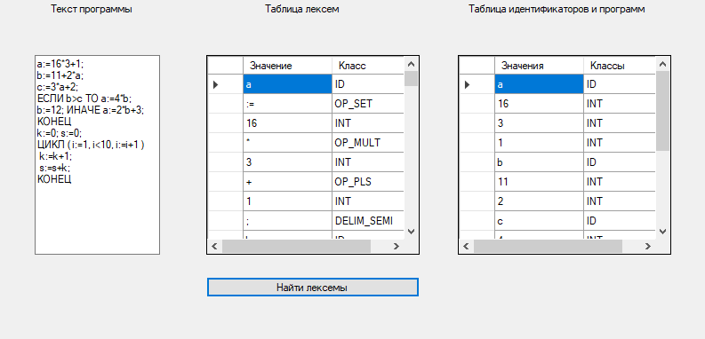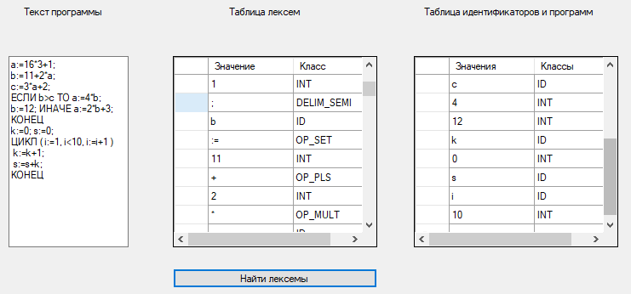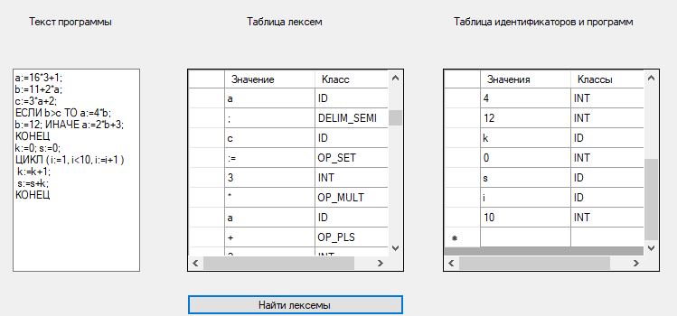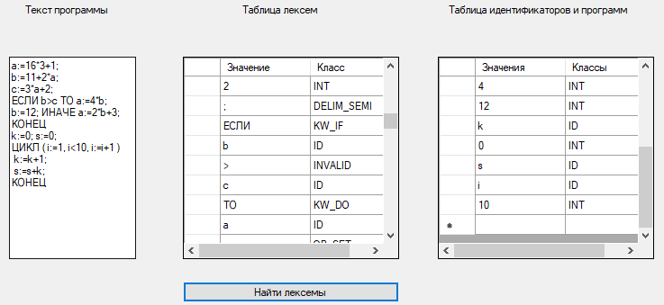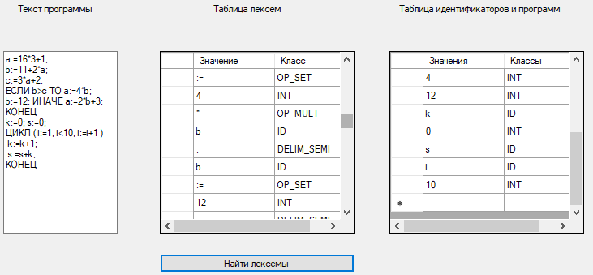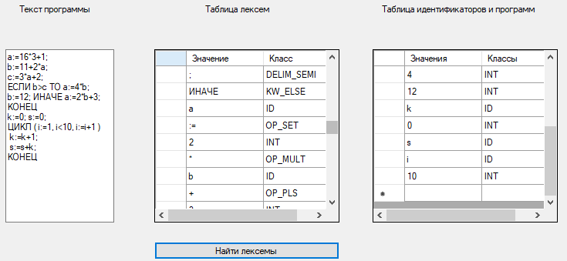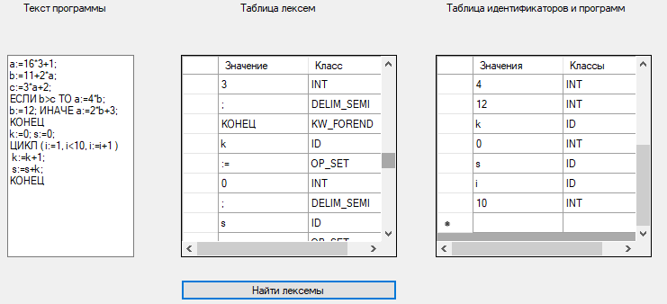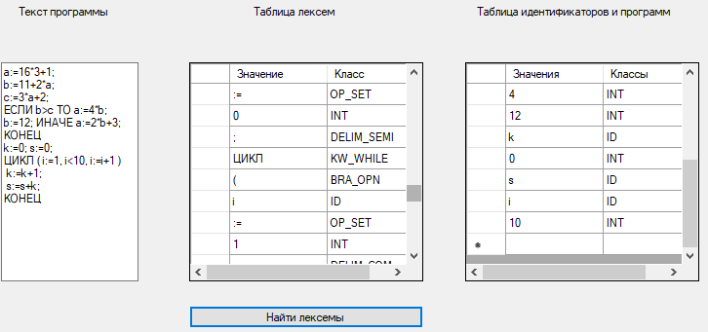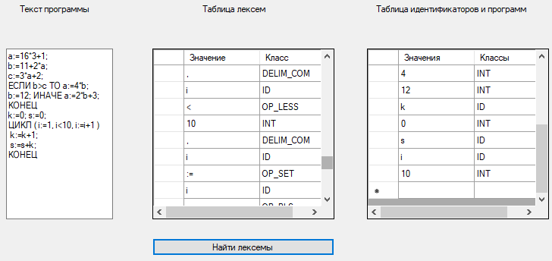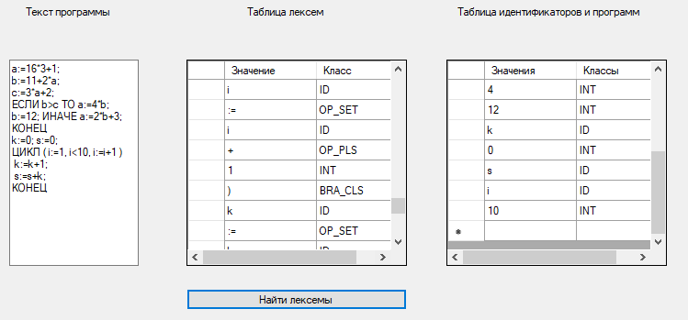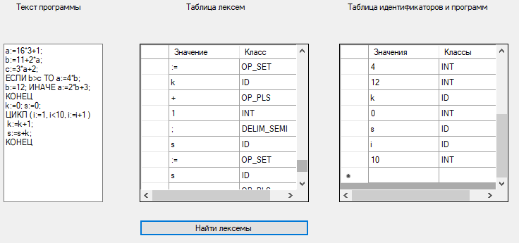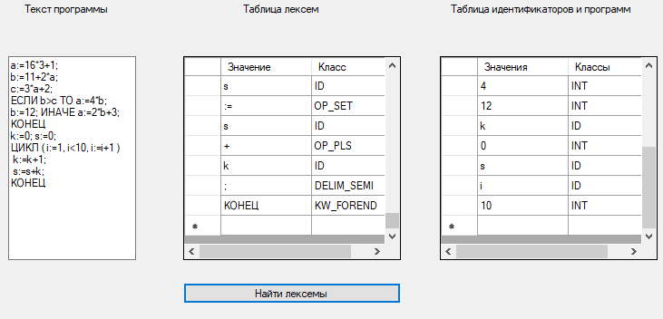

- Листинг Программы
Form1.cs

using System;
using System.Collections.Generic;
using System.ComponentModel;
using System.Data;
using System.Drawing;
using System.Linq;
using System.Text;
using System.Threading.Tasks;
using System.Windows.Forms;

namespace Labarotornaya2evm
{

public partial class Form1 : Form

{

public Form1()

{

InitializeComponent();

}

private void Form1_Load(object sender, EventArgs e)

{

}

private void button1_Click_1(object sender, EventArgs e)
{

string input = textBox1.Text;

string Lexem = "";

dataGridView1.Rows.Clear();

while ((Lexem = LeksBlock.GetLexem(textBox1.Text)) != "\0")

{

LeksBlock.table.Add(Lexem, LeksBlock.GetLexemType(Lexem).ToString());

dataGridView1.Rows.Add(Lexem, LeksBlock.GetLexemType(Lexem));

}

Node p = LeksBlock.table.head;

while (p != null)

{

if (p.type == "ID" || p.type == "INT")

dataGridView2.Rows.Add(p.id, p.type);

p = p.next;

}

}

private void label1_Click(object sender, EventArgs e)
{

}
}

public class Node

{

public string type;

public string id;

public Node next;

public Node(string tid, string ta)

{

type = ta;

id = tid;

}

}

class IndTable

{

public Node head;

public IndTable()

{

head = null;

}

public void Add(string id, string a)

{

if (head == null)

{

head = new Node(id, a);

}

else

{

Node p = head;

while (p.next != null && p.id != id)

p = p.next;

if (p.id == id)

{

p.type = a;

}

else

{

p.next = new Node(id, a);

}

}

}

public bool Find(string id)

{

Node p = head;

while (p != null && p.id != id)

p = p.next;

if (p == null)

return false;

else

return true;

}

}

static class LeksBlock

{

public enum LexemeType

{

INVALID,
ID,
INT,
OP_SET,
OP_MULT,
OP_PLS,
OP_LESS,
OP_GREQ,
DELIM_COM,
DELIM_SEMI,
BRA_OPN,
BRA_CLS,
KW_IF,
KW_THEN,
KW_ELSE,
KW_FOR,
KW_FOREND,
KW_WHILE,
KW_DO,
END,

}

public static string Input { get { return Input; } set { Input = value; index = 0; } }
public static int index { get; set; }
public static string Terminal = "+*(),;:=>< \n\r";
public static string[] ArithmOperator = { "+", "*" };
public static string[] BoolOpeartor = { ">=", "<" };
public static IndTable table = new IndTable();
public static string GetLexem(string input)
{

string val;

while (index < input.Length && (input[index] == ' ' || input[index] == '\0' || input[index] == '\n' || input[index] == '\r'))
index++;
if (index + 1 < input.Length && input[index] == ':' && input[index + 1] == '=')
{
val = ":=";
index += 2;
return val;
}

else
if (index + 1 < input.Length && input[index] == '>' && input[index + 1] == '=')

{

val = ">=";

index += 2;

return val;

}

for (int i = index; i < input.Length; i++)

{

if (index == i && Terminal.Contains(input[i]))

{

val = input[i].ToString();

index = i + 1;

return val;

}

else

if (Terminal.Contains(input[i]))

{

val = input.Substring(index, i - index);

index = i;

return val;

}

else if (i == input.Length - 1)

{

val = input.Substring(index, i - index + 1);

index = i + 1;

return val;

}

}

return "\0";

}

public static LexemeType GetLexemType(string input)

{

if (input == "КОНЕЦ") return LexemeType.KW_FOREND;
if (input == "ЕСЛИ") return LexemeType.KW_IF;
if (input == "ИНАЧЕ") return LexemeType.KW_ELSE;
if (input == "ЦИКЛ") return LexemeType.KW_WHILE;
if (input == "ТО") return LexemeType.KW_DO;
if (input == "(") return LexemeType.BRA_OPN;
if (input == ")") return LexemeType.BRA_CLS;
if (input == "<") return LexemeType.OP_LESS;
if (input == ">=") return LexemeType.OP_GREQ;
if (input == ":=") return LexemeType.OP_SET;
if (input == "+") return LexemeType.OP_PLS;
if (input == ";") return LexemeType.DELIM_SEMI;
if (input == ",") return LexemeType.DELIM_COM;
if (input == "*") return LexemeType.OP_MULT;
if (input == "\0") return LexemeType.END;
int num = 0;
if (int.TryParse(input, out num)) {

return LexemeType.INT;
}

for (int i = 0; i<input.Length; i++)
if (input[i] < 'a' || input[i] > 'z')
{
if (input[i] < 'A' || input[i] > 'Z')
return LexemeType.INVALID;
}
return LexemeType.ID;

}

}

}

